Leitfaden zur Präsentation des Programms

„**Gesund werden. Wo bin ich richtig?“**

für Menschen in Gesundheitsberufen

**1. Hintergrundinformationen zum Programm**

Der demographische Wandel, die zunehmende Diversität und die Individualisierung wirken sich nicht nur auf unsere Gesellschaft, sondern auch auf das Gesundheitswesen aus und führen dort zu vielschichtigen Herausforderungen. Zu diesen Herausforderungen zählt zum einen die Bewältigung von sprachlichen, kulturellen, aber auch milieuspezifischen Barrieren. Zum anderen stellen die mangelnde Orientierung in den Strukturen der Gesundheitsversorgung und die teilweise unrealistischen Erwartungen hinsichtlich der Möglichkeiten und Grenzen der Gesundheitsversorgung neue Probleme dar.

Diese Problematik führt zu Herausforderungen auf mehreren Ebenen. Auf Ebene der Patient*innen können Missverständnisse, Unzufriedenheit und Konflikte bis hin zu verbaler oder körperlicher Aggression resultieren. Außerdem steigt dadurch das Risiko der Über-, Unter- und Fehlversorgung von Patient*innen. Auf der Seite der Professionist*innen im Gesundheitswesen führen diese Herausforderungen zu belastenden Arbeitssituationen, welche nicht nur physisch, sondern auch psychisch belastend sind.

Zur Erfassung der vielfältigen Probleme und Belastungssituationen in der oberösterreichischen Gesundheitsversorgung wurden einerseits Patient*innen in den oö. Notfallambulanzen befragt, andererseits auch Mitarbeiter*innen der Akutambulanzen und beim Roten Kreuz. Zudem wurden umfassende Literaturrecherchen durchgeführt. Auf Basis dieser Erhebungen zeichneten sich vier zentrale Handlungsfelder ab, an denen das Programm ansetzt:

* Verbesserung der Information und Orientierung im Gesundheitsversorgungssystem
* Stärkung der Gesundheits- und Laienkompetenz
* Kommunikation zwischen Patient*innen und Health Professionals
* Verhalten und Konfliktprävention in Versorgungseinrichtungen.

Zu jedem dieser vier Handlungsfelder wurden sowohl Maßnahmen für Patient*innen als auch für Health Professionals entwickelt.

Für die Bevölkerung sind die Ziele, die Orientierung im Versorgungssystem zu verbessern und das Bewusstsein für den Zweck grundlegender Strukturen, Abläufe und Regeln zu stärken. Einheitliche, gut verständliche Basisinformationen sollen die Leitfunktion des Systems unterstützen und damit die Gesundheitskompetenz der Bevölkerung fördern. Des Weiteren soll das Wissen zur Eigenversorgung von unterschiedlichen Beschwerden gesteigert werden.

Für die Professionist*innen im Gesundheitsbereich sollen die Belastungen und Konflikte, welche aus dem Patient*innenkontakt entstehen, bestmöglich reduziert werden. Um das zu erreichen, soll die Kommunikationsfähigkeit der Professionist*innen gestärkt bzw. verbessert werden. Geeignete Maßnahmen geben Sicherheit in Bezug auf gemeinsame Werte und Regeln und unterstützen das Gesundheitspersonal bei der Interaktion mit den Patient*innen.

**2. Maßnahmen für Menschen in Gesundheitsberufen**

Folie 1

„Gesund werden: Wo bin ich richtig?“ ist ein gemeinsames Programm des Landes Oberösterreich, der Österreichischen Gesundheitskasse und den Partner*innen im oberösterreichischen Gesundheitswesen.

Folie 2

Der **Projektfilm** veranschaulicht die zentralen Botschaften des Programms, weshalb sich das Vorzeigen dieses Films als sehr guten Einstieg in die Thematik empfiehlt.

Folie 3

Das Programm bzw. die Maßnahmen basieren auf umfassenden Mitarbeiter*innen-Befragungen in den OÖ. Akutambulanzen und beim Roten Kreuz, Interviews mit Patient*innen in OÖ. Akutambulanzen sowie wissenschaftlichen Recherchen aus dem Jahr 2019.

Folie 4

Die zentralen Ergebnisse der Befragungen und Literaturrecherchen spiegeln sich in den **Handlungsfeldern** wieder. Denn auf Basis der wissenschaftlichen Recherchen sowie Patient*innen- und Mitarbeiter*innenbefragungen wurden vier zentrale Handlungsfelder abgeleitet, an denen das Programm ansetzt: die Stärkung der Gesundheitskompetenz, die Verbesserung der Information und Orientierung im Versorgungssystem, die Verbesserung der Kommunikation und die Konfliktprävention.

Folie 5

**Maßnahmen für die Bevölkerung**

Im Rahmen von „Gesund werden: Wo bin ich richtig?“ wurden sowohl Maßnahmen für die Bevölkerung, als auch für die Professionist*innen im Gesundheitswesen entwickelt. Im Folgenden werden zunächst die Produkte für die Bevölkerung erläutert, bevor auf die mitarbeiter*innenbezogenen Maßnahmen näher eingegangen wird.

Folie 6

Aus den Literaturrecherchen und Befragungen ergaben sich folgende **Ziele für die Bevölkerung**:

* Orientierung im Gesundheitssystem verbessern
* Bewusstsein für Strukturen, Abläufe und Regeln schaffen
* Gesundheitskompetenz fördern.

Folie 7

Wie eingangs erwähnt, dienen alle Maßnahmen, welche im eigentlichen Sinn für die Bevölkerung konzipiert wurden, gleichzeitig auch zur Entlastung der Professionist*innen.

**Handlungsfeld „Information und Orientierung verbessern“**

Um die Gesundheitskompetenz zu stärken, braucht es eine gute **Orientierung** im Gesundheitssystem. Denn nicht immer ist bei gesundheitlichen Problemen klar, ob man sich an die Hausärztin bzw. den Hausarzt wenden soll, ob man ins Spital muss oder ob vielleicht gar keine medizinische Versorgung notwendig wäre.

Betrachtet man die sozialmedizinische Faustregel, so gilt, dass von 1000 Gesundheitsproblemen 900 Probleme einer Eigenversorgung bedürfen, 90 Probleme die Versorgung des niedergelassenen Bereichs benötigen, neun Probleme im ambulanten Fachbereich versorgt werden müssen und lediglich ein Problem einer stationären Behandlung bedarf.

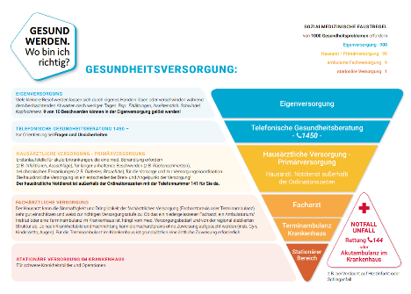

Einen detaillierten Überblick über die wichtigsten **Anlaufstellen** findet man auf der Homepage wobinichrichtig.at beim sogenannten „Versorgungstrichter“. Denn wer Hilfe an der richtigen Stelle sucht, erspart sich oft unnötige Wege, Wartezeiten und womöglich auch Kosten!

Der Versorgungstrichter bildet die Gesundheitsversorgung in Oberösterreich ab, welche von der Eigenversorgung bis zum Krankenhausaufenthalt reicht. Zu Beginn des Versorgungstrichters steht die Eigenversorgung, da der Großteil der kleineren Beschwerden sich durch eigenes Handeln lösen lässt. Beispiele dafür sind Erkältungen, Schwindel, Kopfschmerzen oder Hautrötungen nach Insektenstichen.

Die nächste Stufe des Trichters stellt die telefonische Gesundheitsberatung 1450 dar. Die Gesundheitsberatung ist rund um die Uhr erreichbar und gibt wertvolle Tipps zur Selbsthilfe bzw. zur richtigen Anlaufstelle im Versorgungssystem.

Die hausärztliche Versorgung bzw. Primärversorgung bildet eine weitere Stufe in der Gesundheitsversorgung, denn Hausärztinnen bzw. Hausärzte sind die ersten Ansprechpartner*innen für akute Erkrankungen, bei denen eine medizinische Behandlung notwendig ist, sowie für länger bestehende Beschwerden oder chronische Erkrankungen. Außerhalb der Öffnungszeiten und am Wochenende ist der hausärztliche Notdienst unter der Telefonnummer 141 erreichbar.

Nach der hausärztlichen Versorgung im niedergelassenen Bereich sind die Fachärztinnen bzw. Fachärzte die richtige Anlaufstelle. Die Hausärztinnen bzw. Hausärzte können einschätzen, ob es einer fachmedizinischen Behandlung bedarf und stellen gegebenenfalls eine Überweisung an die für die Diagnose geeignete Stelle aus.

Die Spitze des Trichters stellt die stationäre Versorgung im Krankenhaus dar, da diese im Vergleich nur selten notwendig ist, etwa bei schweren Erkrankungen bzw. Operationen.

Abseits dieser sechs Versorgungsstufen steht bei Notfällen oder Unfällen die Rettung oder die Notaufnahme im Krankenhaus rund um die Uhr zur Verfügung.

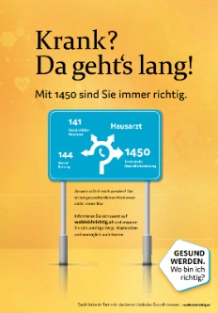

Zur Veranschaulichung der richtigen Anlaufstellen im Gesundheitsversorgungssystem wurde außerdem das Poster „Krank? Da geht’s lang.“ entwickelt. Dieser Kreisverkehr, mit dem unter anderem auch Postbusse im Raum Linz beklebt sind, soll durch die Versorgungslandschaft in Oberösterreich navigieren. Mit 1450 ist man dabei immer richtig.

Folie 8

**Handlungsfeld „Information und Orientierung verbessern“**

Die Notfallambulanz ist die erste Anlaufstelle für Menschen, welche dringend medizinische Hilfe benötigen. Dort werden Patient*innen mit akuten, möglicherweise lebensbedrohenden Beschwerden versorgt, jedoch ist diese nicht für kleinere oder schon länger bestehende Beschwerden gedacht. Je nach Dringlichkeit der Beschwerden richtet sich auch die **Wartezeit** **und** **Reihung (Triage)** in der Akutaufnahme. Die Reihung in der Notfallambulanz hängt daher nicht vom Eintreffen ab, sondern wird von speziell geschulten Expert*innen o.ä. eingeschätzt. Die Dringlichkeit der Behandlung orientiert sich dabei an internationalen, medizinischen Standards.

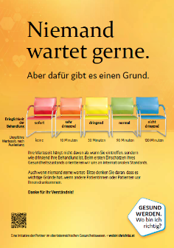

Um diese Triagierung für Patient*innen transparenter zu machen, wurde das Plakat „Niemand wartet gerne“ entworfen, welches in den oberösterreichischen Notfallambulanzen aufgehängt werden kann. Bei einem Gesundheitszustand in die Kategorien „grün“ oder „blau“ ist mit längeren Wartezeiten zu rechnen. Generell wäre mit dieser Einstufung empfehlenswert, den niedergelassenen Bereich aufzusuchen. Die Kategorie „gelb“ bedeutet „dringende Behandlung. Es besteht zwar keine Lebensgefahr, jedoch ist eine rasche Behandlung nötig, damit sich der Zustand nicht verschlechtert. Sehr dringender Behandlungsbedarf ist bei der Kategorie „orange“ gegeben. Da die Behandlung so schnell wie möglich erfolgen muss, werden Patient*innen dieser Kategorie vorgereiht. Sämtliche Notfälle, welche mit unmittelbarer Lebensgefahr einhergehen, haben keine Wartezeit. Wenn nötig, werden bei Diagnose dieser Kategorie andere Behandlungen unterbrochen.

Folie 9

**Handlungsfeld „Gesundheitskompetenz stärken“**

Da viele Beschwerden nicht immer einer medizinischen Behandlung bedürfen, wurden die zwölf häufigsten Beschwerdebilder, welche bei 1450[1] nachgefragt wurden, so aufbereitet, dass sie die **Eigenversorgung** unterstützen. Außerdem wurde leicht verständlich erklärt, ab wann Mediziner*innen einbezogen werden sollten.

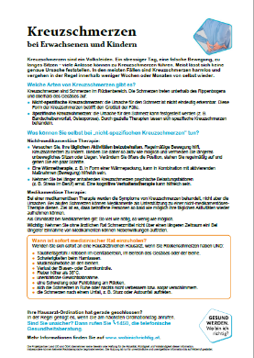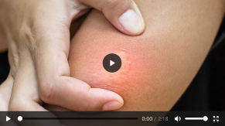Diese zwölf Beschwerdebilder sind folgende: Augenbeschwerden, Erbrechen bei Kleinkindern, Erbrechen/Übelkeit bei Erwachsenen, Erkältung/grippaler Infekt, Hautausschläge bei Säuglingen und Kleinkindern, Hautausschläge bei Erwachsenen, Husten, Insektenstiche, Kreuzschmerzen, Ohrenschmerzen bei Kleinkindern, Schwindel und Zeckenstiche.

Dazu wurde einerseits jeweils ein Informationsblatt erstellt, andererseits wurden Informationsvideos mit Tipps zur Selbsthilfe gedreht. Die Inhalte stammen ausschließlich aus medizinischen Quellen und wurden vom medizinischen Beirat des Programmes qualitätsgesichert. Sämtliche Informationsblätter, Videos sowie eine Übersicht über die verwendeten medizinischen Quellen sind auf der Homepage wobinichrichtig.at ersichtlich.

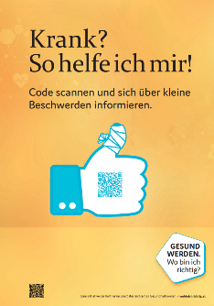Um den Zugang zu diesen Maßnahmen zu erleichtern, wurde ein Poster entworfen, welche im Gesundheitsbereich ausgehängt werden kann. Durch das Scannen des QR-Codes gelangt man zu den Informationsblättern und Videos auf zur Website wobinichrichtig.at. Die zehn Informationsblätter sind außerdem in acht verschiedenen Sprachen auf der Homepage verfügbar.

Folie 10

**Handlungsfeld „Kommunikation fördern“**

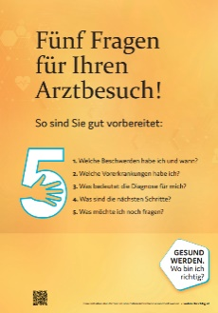Die Zeit für das Gespräch mit den Expert*innen ist meist begrenzt. Daher ist eine gute Vorbereitung wesentlich, um gut informiert und gut beraten zu werden. Patient*innen können sich bestmöglich vorbereiten, indem sie sich an fünf zentralen Fragen orientieren:

* Welche Beschwerden habe ich und wann?
* Welche Vorerkrankungen habe ich?
* Was bedeutet die Diagnose für mich?
* Was sind die nächsten Schritte?
* Was möchte ich noch fragen?

Zu diesen „Fünf Fragen für Ihren Arztbesuch“ wurde ein Poster entworfen, welches in Wartebereichen von Versorgungseinrichtungen aufgehängt werden kann. Hilfreich ist weiters, die wichtigsten Befunde und eine Liste mit aktuell eingenommenen Medikamenten vor dem Arztbesuch zusammenzustellen.

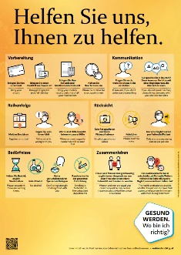Folie 11

**Handlungsfeld „Konflikte vorbeugen“**

Das Poster mit Verhaltens-Guidelines für Patient*innen und Angehörigesoll, gut sichtbar im Gesundheitsversorgungsbereich angebracht, die Zusammenarbeit in den Versorgungseinrichtungen erleichtern. Zur besseren Verständlichkeit wurden sämtliche Guidelines mit Piktogrammen illustriert.

Folie 12

Für die Bevölkerung stehen vielfältige Materialien zur Verbesserung der Gesundheitskompetenz, Orientierung, Kommunikation und Konfliktprävention im Gesundheitsversorgungsystem zur Verfügung. Die Bandbreite an Produkten reicht von Handouts, Plakaten, Flyern bis hin zu verschiedenen Videos. Sämtliche Maßnahmen sind auf der Homepage [www.wobinichrichtig.at](http://www.wobinichrichtig.at) ersichtlich.

Die Maßnahmen für Patient*innen sind online in acht verschiedenen Sprachen und darüber hinaus in einem leicht lesbaren Modus (versehen mit dem Gütesiegel „Leicht Lesen“) verfügbar. Des Weiteren ist auf den Postern und Informationsblättern immer ein QR-Code angebracht, welcher auf weiterführende Informationen auf der Homepage wobinichrichtig.at führt. Dadurch wird der niederschwellige Zugang zu mehrsprachigen und leichter verständlichen Informationen erleichtert.

Folie 13

**Maßnahmen für Menschen in Gesundheitsberufen**

Folie 14

Anhand der Ergebnisse dieser umfassenden Befragungen ergaben sich folgende **Ziele für Professionist*innen** (Ärztinnen und Ärzte, Pflege- und Assistenzpersonal, medizinisch-technische Dienste):

* Kommunikation mit Patienten verbessern
* Belastungen und Konflikte reduzieren
* Sicherheit in Bezug auf gemeinsame Werte und Regeln geben.

Folie 15

Wie zuvor erläutert, wirken alle Maßnahmen, welche für die Bevölkerung konzipiert wurden, gleichzeitig auch als Entlastung für die Professionist*innen.

Zudem wurden viele Maßnahmen speziell für Health Professionals entwickelt, welche bestmöglich bei den Belastungen im Berufsalltag unterstützen sollen (siehe Folie 16).

Folie 16

Im Rahmen von „Gesund werden. Wo bin ich richtig?“ wurden eigene **Kommunikationstrainings** konzipiert, welche die Kommunikation und Kooperation im Team und mit Patient*innen verbessern sollen. Ziel ist es einerseits, klar, kompetent und wertschätzend zu kommunizieren, und so die Compliance von Patient*innen und ihre Gesundheitskompetenz zu erhöhen. Andererseits sollen auch die Selbstwirksamkeit und Souveränität der Teilnehmenden gestärkt werden. Die Zielgruppe der Trainings sind Ärzt*innen, Pflegekräfte, MTD, Patiententransportdienste, administratives Personal u.a., welche häufig in Krisensituationen mit Patient*innen und deren Angehörigen kommunizieren.

Im Zuge der bisher abgehaltenen Kommunikationsseminare wurden durch den referierenden Kommunikationsexperten auch Besichtigungen der oberösterreichischen Notfallambulanzen durchgeführt. Dabei wurden einfache **Tipps zu räumlichen Verbesserungen** gegeben, um die Rahmenbedingungen für gelungene Kommunikation zu unterstützen.

Als weitere Maßnahme dieses Projektes (und als Ergänzung zu den Kommunikationsseminaren) wurden für alle Mitarbeiter*innen im Gesundheitsbereich fünf **Video-Tutorials** entwickelt. Dazu wurde bei der Patient*innenvertretung und der ÖGK Ombudsstelle eine Themensammlung mit diversen Kommunikationsschwierigkeiten im intra- und extramuralen Gesundheitsbereich erhoben. Zudem wurden diverse Themenschwerpunkte aus den Evaluierungen der Kommunikationsseminare entnommen. Diese Themensammlung ergab schließlich den Bedarf an fünf Videos:

* Ein Gespräch gut beginnen: Metakommunikative Einleitungen
* Andere verstehen: Aktives Zuhören
* Schwierige Gespräche meistern: Unangenehme Nachrichten und Beschwerden
* Mit Gefühlen umgehen: Emotionsregulation
* Umgehen mit besonderen Situationen: Kommunikation mit desorientierten Personen.

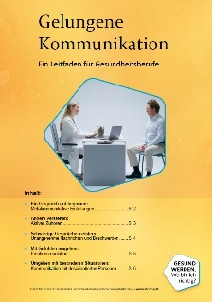Die Videos sollen zur Stärkung der vorhandenen kommunikativen Kompetenz und Unterstützung guter Gesprächsführung beitragen. Leicht verständliche Inhalte werden mittels kurzer, erfrischender und motivierender Videos dargestellt. Auf kurze Realbildszenen aus der Praxis folgen fachliche Inputs von Expert*innen, wodurch die Situationen schließlich aufgelöst werden. Die Videotexte wurden außerdem von einem Expert*innenteam qualitätsgesichert.

Neben den Video-Tutorials ist auf der Website wobinichrichtig.at auch ein **Leitfaden für gelungene Kommunikation** ersichtlich, in dem die wesentlichen Aussagen der Video-Tutorials zusammengefasst sind.

**3. Kontakt**

**Amt der Oö. Landesregierung Österreichische Gesundheitskasse**

Direktion Soziales und Gesundheit Landesstelle Linz

Abteilung Gesundheit Gruberstraße 77, 4021 Linz

Bahnhofplatz 1, 4021 Linz Tel.: +43 05 0766 14

Tel.: 0732/7720-14201 E-Mail: office-o@oegk.at

E-Mail: ges.post@ooe.gv.at www.gesundheitskasse.at

www.wobinichrichtig.at

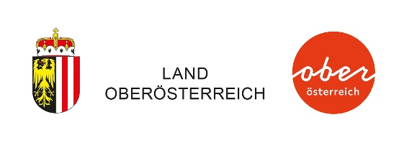



1. Anm.: Vor der Covid-19 Pandemie